ЧЕЛЯБИНСКАЯ ОБЛАСТЬ

АДМИНИСТРАЦИЯ
ЗЛАТОУСТОВСКОГО ГОРОДСКОГО ОКРУГА
ПОСТАНОВЛЕНИЕ

15.05.2024 г. | № | 147-П/АДМ
г. Златоуст
О внесении изменений
в постановление Администрации Златоустовского городского округа от 01.12.2023 г. № 457-П/АДМ
«Об определении управляющей организации для управления многоквартирным домом,
в отношении которого собственниками помещений
в многоквартирном доме
не выбран способ управления таким домом или выбранный способ управления не реализован, не определена управляющая организация

В связи с выбором собственниками помещений в многоквартирных домах способа управления, в соответствии со статьей 161 Жилищного кодекса Российской Федерации, расположенных на территории Златоустовского городского округа,
ПОСТАНОВЛЯЮ:
1. Внести в постановление Администрации Златоустовского городского округа от 01.12.2023 г. № 457-П/АДМ «Об определении управляющей организации для управления многоквартирным домом, в отношении которого собственниками помещений в многоквартирном доме не выбран способ управления таким домом или выбранный способ управления не реализован,
не определена управляющая организация» следующие изменения:
пункты 15, 17, 18, 19, 20, 21, 22, 24 приложения 1 исключить.
2. Пресс-службе Администрации Златоустовского городского округа (Валова И.А.) разместить настоящее постановление на официальном сайте Златоустовского городского округа в сети «Интернет».
3. Организацию выполнения настоящего постановления возложить
на заместителя Главы Златоустовского городского округа по инфраструктуре Бобылева В.В.

Глава  Златоустовского городского округа | 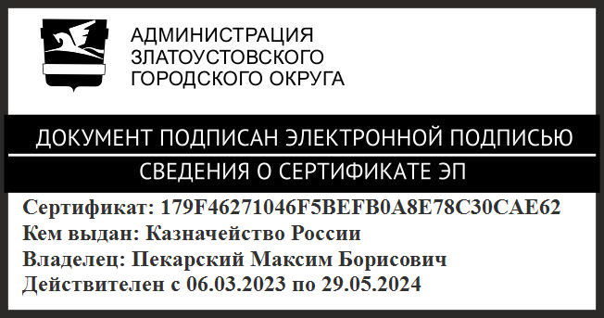 | М.Б. Пекарский

Рассылка: Бобылев В.В., МКУ ЗГО «УЖКХ», ОМС «КУИ ЗГО», Тер. отделы, пресс-служба, ООО «Уральский центр недвижимости», ГУ ГЖИ, прокуратура

